**Муниципальное Бюджетное Дошкольное Образовательное Учреждение** «**ЦРР-детский сад №15** «**Незабудка**»

**Мероприятие для родителей ранней группы**

**на тему: «Разноцветная весна»  
  
Воспитатель   
Якубова Н.С.**

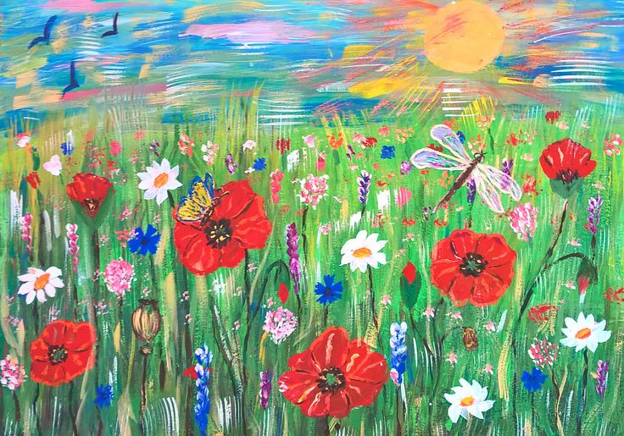 **Каспийск**  
   
   
 Ведущий: весело **запели птицы**, и капелям не до сна -

Это значит, к нам стучится разноцветная **весна**.

Значит вновь, зазеленеет в поле нежная трава,

Тёплым воздухом повеет — это к нам идёт **весна**.

Песня: Кап-Кап.

Ведущий: **Праздник будем продолжать**,

Будем мы стихи читать.

Ручейки везде поют

И подснежники цветут

Пробудилось всё ото сна –

Это к нам пришла **весна**.

Ручейки звенят: «Динь-дон!»

И повсюду слышен звон

Распускаются цветы,

Радуемся я и ты!

Ярко светит солнышко!

Птички чистят перышки.

Просыпаются жучки,

Бабочки и паучки

Пусть скорей сосульки тают,

ярче солнышко сияет.

Очень рада детвора,

что опять пришла **весна**!

Ведущий: И птички милые с утра

Порхают и порхают

**Весна пришла**, **весна пришла**!

Поют и прославляют.

Ну-ка птички вылетайте на дорожку, потанцуйте нам немножко!

Птички (мальчики)

Ведущий: Погляди скорее –

Щечки розовеют,

Пестренький платочек

Платьице в цветочек

Пухленькие крошки

Русские матрешки!

Что ж, матрешечки,сидите

А плясать вы не хотите?

Выходите поскорей,

Потанцуем **веселей**!

Танец матрешек. (девочки.)

Ведущий: Кто утром раньше всех встаёт?

Кто песню раннюю поёт?

Рассвет **встречает**, наш дружок –

Голосистый петушок! .

Песня «Петушок»

А сейчас мы с вами поиграем в игру с платочками. Сначала мы танцуем, а когда музыка закончится будем прятаться за платочки.

1. ч стучим ножкой

2. ч. пружинка.

Я по комнате хожу,

Деток я не нахожу,

Ну куда же мне идти,

Где ребяток мне найти?

Ребятки, где вы? (выглядывают) Вот мы!

Повторяем 3 раза.

Ведущий: Хватит вам озорничать!

Лучше будем танцевать!

С нами вместе вы вставайте

И смотрите, не зевайте!

Танец.

Ведущий: пришла **весна- веснушка**,

**Веселая гостьюшка**

Поздравить всех деток

С рожденьем **весны**.

Будьте крепкими и здоровыми,

Бодрыми и **веселыми**,

Большими до небушка растите,

Никогда ни о чем не грустите.